Илюшина Наталия Юрьевна,
МБОУ ДОД "ДШИ№2",
г. Глазов Удмуртская республика
Преподаватель

Интеграция традиций и инноваций в художественном творчестве
на предмете КОМПЬЮТЕРНАЯ ГРАФИКА

Детское творчество — одна из форм самостоятельной деятельности ребёнка, в процессе которой он отступает от привычных и знакомых ему способов проявления окружающего мира, экспериментирует и создаёт нечто новое для себя и других. Самореализация через творчество является одной из базовых потребностей человека. Приобщаясь к искусству, ребенок учится смотреть на окружающий мир совсем другими глазами, учится видеть и беречь его красоту...
Любое искусство, любое творчество безусловно опирается на традицию, на "классику".

Но в то же время существование и развитие искусства, в частности изобразительного, невозможно без постоянного обновления. По определению кандидата искусствоведения Л. А. Молчановой «инновация в искусстве — это результат исследований, разработок, новое или усовершенствованное художественное решение, стремящееся к общественному признанию через использование его в искусстве».
Инновации или другими словами нововведения, обновления характерны для развития искусства на всём протяжении его истории. Инновации сопровождают общество со дня его возникновения в науке, в религии, в искусстве, в нормах этики и морали.

В художественном творчестве они затрагивают тематику, технологию, технику создания произведения, а также способы художественно-образного решения.
В таком случае, одним из интереснейших вопросов становится вопрос соотношения традиционного опыта и возникающих инноваций, проблема природы инноваций.
Соотношение, сочетание, взаимодействие и взаимопроникновение в процессе творчества «традиции» и «инновации» дает возможность взаимоотношениям данных категорий на уровне интеграции.
Выдающийся отечественный исследователь в области социологии и культурологии, доктор философских наук, профессор, Э. С. Маркарян сказал: «Динамика культурной традиции — это постоянный процесс преодоления одних социально организованных стереотипов и образования новых». Таким образом, инновации появляются в процессе органической перекомбинации элементов традиции.
Обновления должны носить эволюционный характер и заключаться в расширении спектра изучаемых материалов и техник изобразительной деятельности, использовании инновационных технологий, новых эффективных форм и методов организации процесса обучения.
Под влиянием инноваций традиции отчуждаются, отмирают или видоизменяются. Выделяют четыре стадии такого взаимодействия:
—традиции сопротивляются новациям;
— те и другие сосуществуют;
— традиции и новации смешиваются, образуя компромиссные формы;
— новации превращаются в традиции.
Академик Деревянко утверждает, что «всякая традиция когда-то была новацией, а всякая новация, в случае успешного внедрения, обречена стать традицией»
Таким образом, каждое истинное произведение искусства является инновацией, обладает новизной образного решения.
Появление инноваций, касающихся художественно-образного содержания в изобразительном искусстве, напрямую зависит от таланта, индивидуальности и духовности творца. Гениальный художник сам несет в себе всю традицию человечества. Свои образы он черпает из особого состояния, в которое погружается. В русском языке для него есть название ВДОХНОВЕНИЕ.
Иногда гениальный художник приносит кардинально новое, революционное видение уже существующего образа, идеи.
Так, в русском искусстве существовал иконописный образ Троицы, символизирующий триединство Бога. Все три ангела на ветхозаветных иконах Пресвятой Троицы как бы одного «возраста», что символизирует собой неизменность бытия Божества и Его Лиц «во времени», точнее говоря — вне времени. В более поздней иконе Андрея Рублева сделан важный шаг вперед: достаточно тонко передана специфичность Ипостасей в виде небольшого различия обликов и одеяний ангелов. В ветхозаветных изображениях ангелы как бы независимы и не связаны. Тогда как на иконе Рублева ангелы иллюстрируют внутритроичную жизнь Божества тем, что ведут безмолвную беседу в любви и согласии.
Появление иконы «Троица», написанной Андреем Рублёвым стало откровением, недосягаемым и непостижимым камертоном художественной выразительности. Красота живописи, гармония круговой композиции, чистота цвета и глубина содержания, позволили воплотить в этом произведении смысл «Троицы» — идеи о мире и согласии, соборности и единении, духовной чистоте и созерцательности.
Важный аспект инновации в искусстве — это появление новых изобразительных техник и технологий. Технологии масляной живописи, акварели, темперы, пастели появившись как инновационные, давно уже стали традиционными. Появление новых художественных стилей так же всегда является инновацией. В истории искусства их немало: импрессионизм, кубизм, фовизм, модерн…
Идентифицировать инновацию в искусстве значит отличить истинное от ложного, преходящего, отделить «зёрна от шелухи». Сделать это несложно, когда речь идёт об искусстве прошлого, и время уже расставило всё по местам. Довольно трудной становится задача идентификации инноваций в искусстве, когда исследователь находится в том же временном и культурном пространстве, что и художник, и здесь опереться можно только на интуицию, развитый художественный вкус и...понимание духовной сути традиций художественной школы.
Если воспринимать творчество как выражение мысли и чувства творца, то центральной фигурой выступает сам творец и его образ, идея которую он материализует на физическом плане. И тогда не важно, какие формы и способы, какие техники он найдет для своего выражения. Какой инструмент возьмет в руки. Будет это карандаш, кисть, баллончик с краской или компьютерную мышь... А вот сумел ли тот или иной художник воплотить идею в искусство - вопрос гораздо важнее.
Появившиеся в конце XX — начале XXI века разнообразные графические редакторы, позволяющие рисовать и обрабатывать цифровые изображения, спровоцировали рост интереса художников к компьютеру и новейшим цифровым технологиям. Вот цифровые катрины Артема Чебохи из Омска.
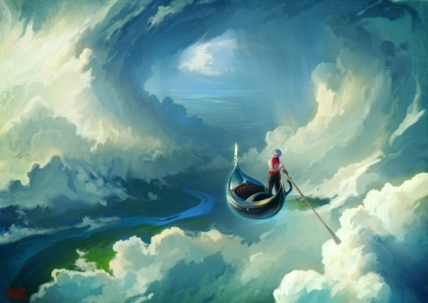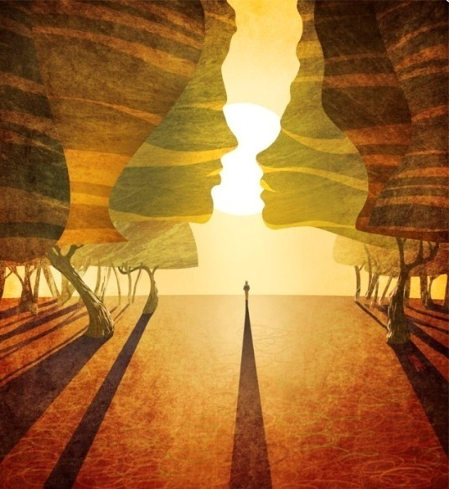
Натуральными материалами Артём тоже рисует — за плечами художественное образование. Но свой путь художник нащупал именно в цифровой живописи — молодом виде искусства, за которым большое будущее. «Возможности компьютерных технологий, должны быть использованы не только для того чтобы кликать мышкой по картинкам», —считает Артём. Почему то считается, что компьютер рисует все за художника. Нет. Перед цифровым художником так же лежит чистый лист. На который он материализует свою идею, свои мысли и чувства.
Картины Артема живые. Они наполнены свежим воздухом, свободой и мечтой. Глядя на них, так и хочется вырваться из круга повседневности и бежать, ехать, идти к тем местам, куда давно рвется душа.
Помимо того, что компьютер с необходимым программным обеспечением является основным инструментом художника-дизайнера, появилось такая инновация как «интерактивная цифровая картина». Поверхность картины реагирует на прикосновение человеческих рук, изменяется и позволяет зрителю перемещаться по «созданным художником фантастическим пространствам, пересекаться в бесконечно разных вариантах последовательностей сюжетов…, превращая зрителя, в известной степени, в соавторы произведения».
Греческий программист Петрос Вреллис (Petros Vrellis) создал анимированную версию картины Винсента Ван Гога «Звездная ночь», продолжая замысел великого художника.
Шедевр живописи не просто двигается , с помощью тачскрина можно менять направление движения, а также картина имеет звуковое сопровождение.
Я хотела бы привести слова самого Ван Гога, сказанные как будто об этом произведении: "Всякий раз, когда я вижу звёзды, я начинаю мечтать – так же непроизвольно, как я мечтаю, глядя на чёрные точки, которыми на географической карте обозначены города. Почему, спрашиваю я себя, светлые точки на небосклоне должны быть менее доступны для нас, чем чёрные точки на карте Франции?"
Основой качественного художественного образования были и остаются традиционные художественные техники и материалы. Но нам никуда не деться от нового времени и новых цифровых технологий, которые прочно входят в нашу жизнь.
Скорость передачи информации и её количество увеличилась в десятки и сотни раз. Пространство интернет дает возможность путешествий во времени и пространстве. Это возможность со-творчества, взаимообмена, это расширение границ.
"Цифровое" не значит плохое, неживое, искусственное. Есть просто нейтральная технология, как есть карандаш или скрипка, с помощью которых человек может сотворить прекрасное или создать безобразие. Все зависит от творца а не от техники исполнения. Это как солнечный свет, который и обогреет и обожжет. Сам творец оживляет свой инструмент, свою скрипку, свою кисть.
Да, есть низкопробные западные образцы с агрессивным и пошлым наполнением, от которых мы стараемся ограждать своих детей. Но эти же цифровые технологии, попав на нашу русскую почву изменяются, оживляются, одухотворяются, становятся добрыми, живыми. Как все инородное, которое приходило и будет приходить в Россию.
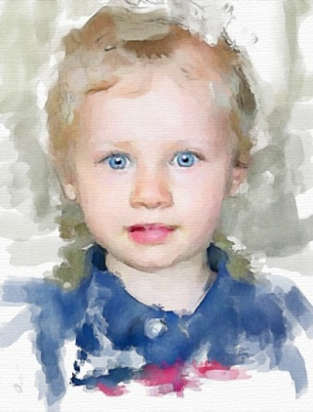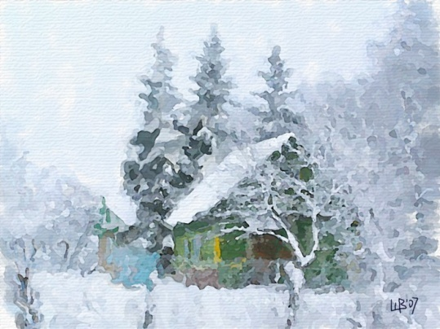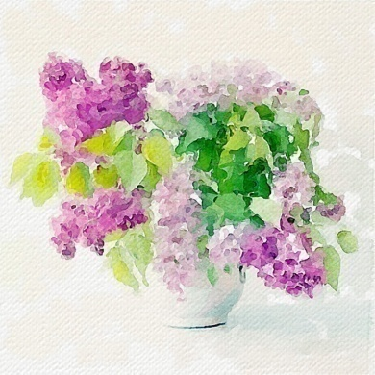
Вот цифровые картины Виталия Щукина. В них видна душа русского человека.
Каждая культура вырабатывает свои идеалы, свои эталоны, свои нормативные образцы, опирающиеся на ментальные ценности. Вся история русского народа подтверждает его преображающую силу, творческие способности, находчивость, гуманистическое мировоззрение. Русский народ имеет в себе такую мощь, которая вбирает в себя любую культуру и любое акультурие и ассимилирует , одухотворяет, приспосабливает под себя.
Русскому народу присуща высокая нравственность и чистота совести, правота, честность, трудолюбие, стремление творить добро, мудрость, решимость, непоколебимое мужество и бодрость в несчастьях и опасностях. Эти качества уже тысячелетие поддерживаются народными традициями и являются стержневыми компонентами характера русского человека. Они зафиксировали то, что сложилось в жизни, в менталитете народа и провозглашено как норма.
Сегодня к вышеуказанным характеристикам добавляются принципы современной культурной деятельности: понятие экологической безопасности, компьютерной грамотности и многое другое, что позволяет не только перейти к новой информационной эпохе, но и влиться в мировое образовательное пространство.
Духовно обогащаясь, россияне научились органично преобразовывать заимствования, сохраняя при этом собственную неповторимость.
Феноменальность образовательной культуры России как раз и проявляется в мудром сочетании новых тенденций с глубокими духовными народными основами.
Именно поэтому стала возможна интеграция традиций художественного образования и современных инновационных технологий.
Основой обучения безусловно является академическая школа рисунка и живописи, композиции и скульптуры.
Компьютерная графика выступает как интересная возможность проявить свои знания, полученные на основных уроках художественного цикла через цифровые технологии.
Компьютер в цифровой живописи — это такой же инструмент, как и кисть с мольбертом. Для того, чтобы хорошо рисовать на компьютере также необходимо знать и уметь применять все накопленные поколениями художников знания и опыт (перспектива, воздушная перспектива, цветовой круг, блики, рефлексы и т. д.).
Оживить, одухотворить, наполнить смыслом каждое свое творение - вот главная задача стоящая перед детьми при создании компьютерных картин на уроках.

Основные понятия, полученные при изучении предметов основного цикла,
применяемые на компьютерной графике.
.

Предметы основного цикла | Основные понятия, применяемые на компьютерной графике | Примеры ученических работ, выполненных при помощи графических редакторов
Рисунок | Компьютерная графика так же как любая другая изобразительная технология использует язык образов.  Для создания изображений мы используем понятия Линия, цветовой тон, пропорции,  перспектива и точки схода,  светотень.  Корректировать линию в векторной графике можно не с помощью ластика, а путем перемещения её на плоскости. | 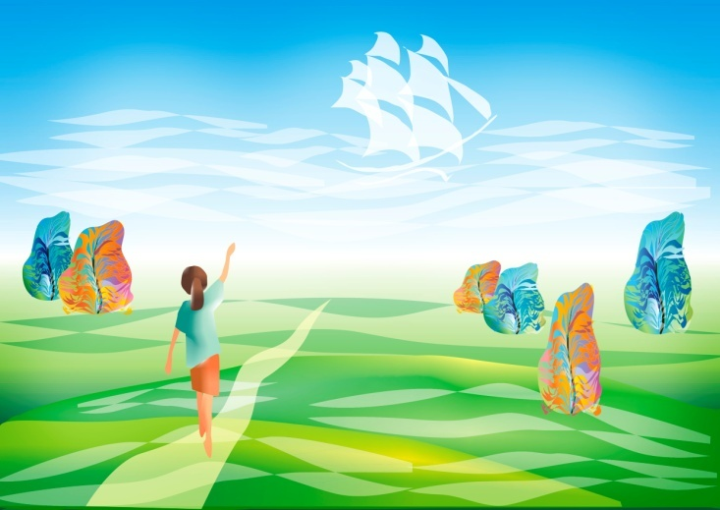
Живопись | На уроках компьютерной графики мы используем знания, полученные на занятиях живописи: Цветоведение.  Основные, составные, дополнительные цвета, цветовые контрасты, смешение цветов, колорите, цветовая гармония  Графические редакторы предоставляют возможность создавать цветовые палитры.  Экспериментировать с цветовыми пятнами.  Заменять один цвет другим. | 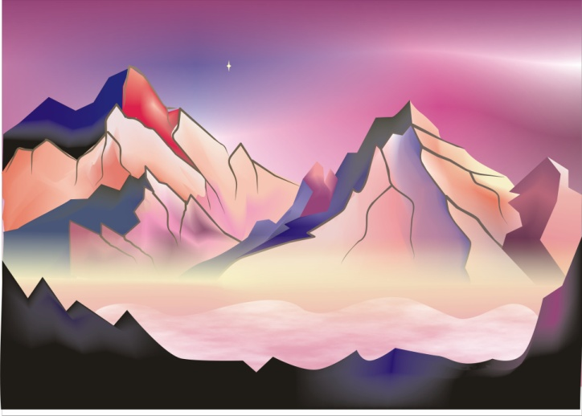
Композиция | Компьютер предоставляет большие возможности вариативности композиционных решений.  При создании работ мы так же обращаем внимание на целостность картины, соответствие идейному замыслу. Используем понятия сюжетно-композиционный центр, симметрия или асимметрия, расположение главного на втором пространственном плане. | 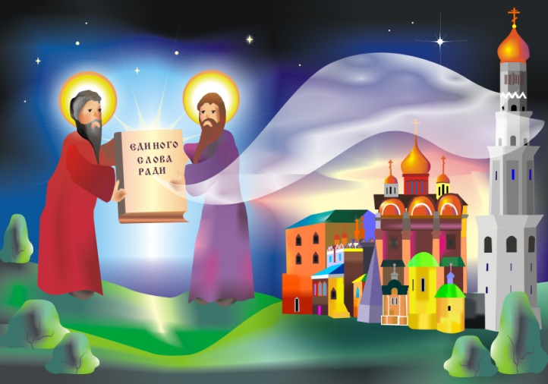
Декоративно-прикладное искусство | Большие возможности графические редакторы предоставляют для создания декоративных элементов за счет функции копирования.  На уроках мы используем обобщение и упрощение изображаемых фигур по рисунку и цвету, произведение фигур в удобную для орнамента форму.  Векторная графика удобна для создания стилизованных изображений. | 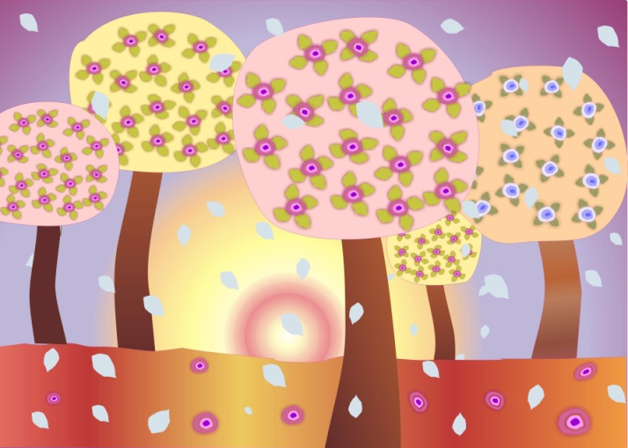
Лепка | Анимация интересна вообще как оживление статичного изображения. Но когда это касается созданного руками ребенка глиняного изделия, интерес возрастает.  Проект "оживления"  глиняной скульптуры - идея этого учебного года.  Так же на занятиях по 3д графике учащиеся создают трехмерную скульптуру. | 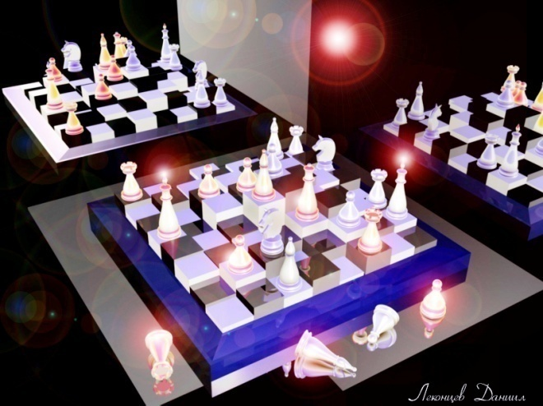
Конструи рование | Графические редакторы для создания трехмерных изображений дают неограниченные возможности для экспериментов с пространством. Любая идея может вылиться в форму, обрести материальное выражение.  Интерьеры комнат, архитектурные проекты,  Моделирование предметов... | 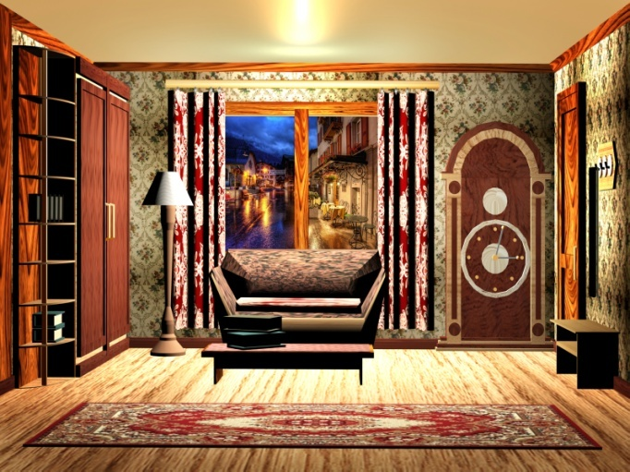

Итак, появление инноваций в искусстве неизбежно и необходимо, обусловлено самой природой искусства как художественно-образного, ценностно-эстетического осмысления реальности человеком. Взаимосвязь традиционного искусства инновационных технологий неоспорима.
Поэтому, внедрение инновационных процессов как в самом искусстве, так и в педагогике искусства должно проходить при бережном, трепетном отношении к культурным традициям, академическому художественному образованию, системе духовных ценностей, сформировавшейся в отечественном искусстве за прошедшие столетия.
Не разрушение «старого», а созидание нового на крепком фундаменте отечественной художественной школы — таким мне видится смысл инновационных процессов в искусстве и в художественном образовании.
Литература:
1. Деревянко А. П. Традиции и инновации в истории и культуре. Программа фундаментальных исследований Президиума РАН на 2012–2014./ Описание программы/ Обоснование необходимости реализации программы программно-целевым методом./ http:tradition.iea.ras.ru
2. Молчанова Л. А. Инновации в художественно-образном содержании живописи алтайских художников рубежа XX-XXI веков // Вестн.Том.гос.ун-та.2008. № 309. С59–63.
3. Худяков К. В. Новейшие цифровые технологии в изобразительном искусстве. Круглый стол в РАХ «Инновации в искусстве: ракурсы интерпретации». http:khudyakov.ning.com/profiles/blogs/rah
4. Маркарян Э. С. Теория культуры и современная наука. М.: Мысль, 1983. — 284с.

